Bienvenue à toi !

Ce document va te permettre de construire ton projet, le rôle de l’équipe de la Fondation sera de t’accompagner sur ces différents points. N’hésite pas à nous envoyer ce document même si toutes les réponses ne sont pas complètes.

VERS L'ACCÈS À L’EMPLOI VIA LE SPORT POUR LE PLUS GRAND NOMBRE

Nom du projet
PUBLIC BÉNÉFICIAIRE : PAYS : VILLE:

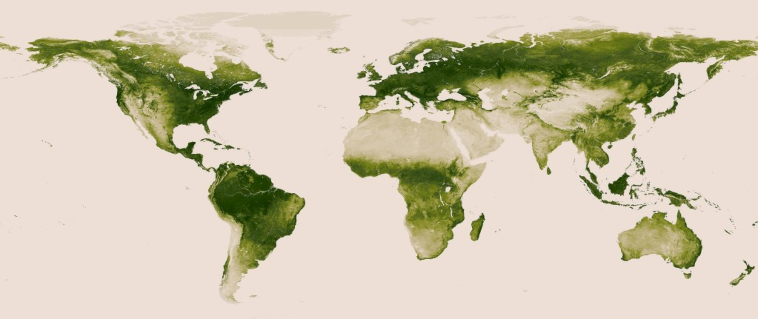

* montre sur une carte la distance entre ton site Decathlon et l’association

DECATHLONIENS LEADER DU PROJET ( impliqué régulièrement
Nom Prénom | Site | Métier | Ancienneté chez Decathlon | Mail | Téléphone | Rôle dans l’association ? | Distance Projet-Porteur

Pour toutes les réponses aux questions, merci d’être synthétique.

Pourquoi t’engages-tu ? (Chaque Leader)

→

EQUIPE DE DECATHLON QUI VA S’IMPLIQUER REGULIREREMENT
Prénom | Nom | Nom du site | Mail | Téléphone

ASSOCIATION, ONG…
Nom | A but lucratif ? | Date de création | Statut juridique | Adresse | Site internet | Contact de l’association et du président

Quel est l’objet de l’association ?

→

Quel est le nombre de bénévoles ?

→

Quel est le nombre de salariés ?

→

Quel est le % des frais de fonctionnement par rapport au total des frais de l'association ?
(Cela correspond aux dépenses engagés pour les salaires, les frais généraux, la communication..)

→

En quoi consiste le projet ?

→

Quelles sont tes actions concrètes dans ce projet et à quelle fréquence ?

→

Quel sont le ou les sports pratiqués par les bénéficiaires dans le cadre du projet ?

→

Âge des bénéficiaires ?

→

% de filles et de garçons ?

→

Nombre total des bénéficiaires qui vont avoir accès au sport chaque année ?

→

La question suivante vise à connaître l’objectif que vous vous êtes fixés en terme d’insertion professionnelle pour les bénéficiaires. Ce n’est pas la quantité qui est importante, mais l’accompagnement vers l’emploi. Ces informations seront reprises dans la convention officielle si votre projet est validé par le Conseil d’Administration. Chaque année, nous vous demanderons un suivi de votre projet pour permettre d’évaluer l’impact des projets que vous menez soutenus par la Fondation.

Nombre total des bénéficiaires accompagnés vers l’emploi chaque année ?
-> (Ex : Stages, CDD, CDI, alternance chez Décathlon mais aussi chez nos fournisseurs (société de nettoyage, sécurité, …) il faut se fixer un challenge réaliste)

Budget sollicité à la Fondation Decathlon (TTC)

→ En € :
→ En monnaie locale :

Budget GLOBAL du projet (TTC)

→ En € :
→ En monnaie locale :

BUDGET DÉTAILLÉ SOLLICITÉ À LA FONDATION
QUOI ?  (matériel, formation sportive, aménagement,  terrain de sport…) * | QUANTITÉS | PRIX | TOTAUX

*Merci de présenter au moins 3 devis lorsqu’il s’agit de travaux et d’avoir l’avis d’un de nos responsable travaux chez Decathlon.

AUTRES PARTENAIRES ASSOCIÉS AU FINANCEMENT DU PROJET
Nom du partenaire | Prise en charge  (descriptif général) | Mode participation  (Matériel, finances, benevolat) | Montant obtenu définitivement

